**GUIA FORMATIVA DE NATURALEZA**

**Asignatura: Ciencias naturales Curso: Sexto año**

**Fecha: 27 al 30 de abril 2020 Docente: Adriana Azúa – Ximena Toledo**

**Nombre del Alumno: _________________________________________________________________**

**Objetivo de Aprendizaje:** O.A.: Investigar experimentalmente la formación del suelo, sus propiedades (como color, textura y capacidad de retención de agua) y la importancia de protegerlo de la contaminación, comunicando sus resultados.

**Contenido:** Estratos del suelo (Horizontes)

**Objetivo de la clase:** Conocer formación del suelo y las capas que lo componen

**Indicaciones generales:** Para completar esquema debes buscar información pág. 224 – 225 texto de ciencias, debes registrar lo más importante de cada horizonte.

**Formación del suelo:**

S**e** ha formado muy lentamente, a través de los siglos, con la desintegración de las rocas superficiales por la acción del agua, los cambios de temperatura y el viento.

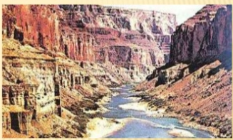

Horizontes o estratos del suelo : Son las capas que forman el suelo con diferentes propiedades físicas.

**Actividad a desarrollar:**

Completa el siguiente esquema: ubica cada horizonte con sus características y representa sus componentes (pág. 238 texto)

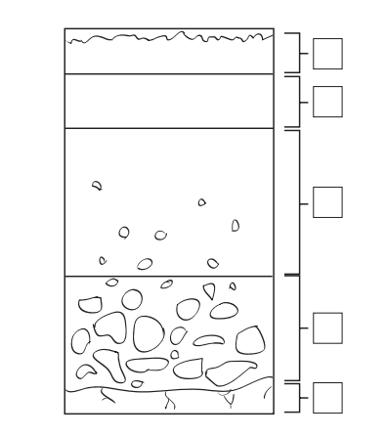

Representa a través de un dibujo, las etapas de formación del suelo. Bajo cada esquema describe brevemente lo que ocurre en cada etapa, pág. 224 texto de ciencias.

|  |  |  |
| --- | --- | --- |
|  |  |  |

Responde:

1.- En que horizonte habitan lombrices, insectos y bacterias? __________________________________  
2.- Que características del suelo aportan los horizontes? ______________________________________

3.- Cual es la característica del horizonte O_________________________________________________  
____________________________________________________________________________________  
  
4.- Cual es la característica de un suelo maduro _____________________________________________

___________________________________________________________________________________  
  
5.- Cuantos años demora la formación de un suelo maduro ________________________________

6.- Busca el concepto de degradar: ______________________________________________________  
__________________________________________________________________________________

**Retroalimentación**: El suelo se forma a partir de la desintegración de las rocas las capas que lo forman se denominan Horizontes y tienen distintos componentes.

Enviar la guía respondida a: henriquez.azua@gmail.com

Hasta el lunes 4 de mayo